## **手机MIUI配置**

### **1. 开启 AYIPAY APP 通知读取权限**

注意：必须开启 AYIPAY APP 的通知读取权限，否则无法读取支付通知。

安装 AYIPAY APP 后会自动跳转到通知设置页面，请找到「AYIPAY app」，并勾选。

以后要开启，请在系统「设置」-「更多设置」-「系统安全」-「通知读取权限」勾选。

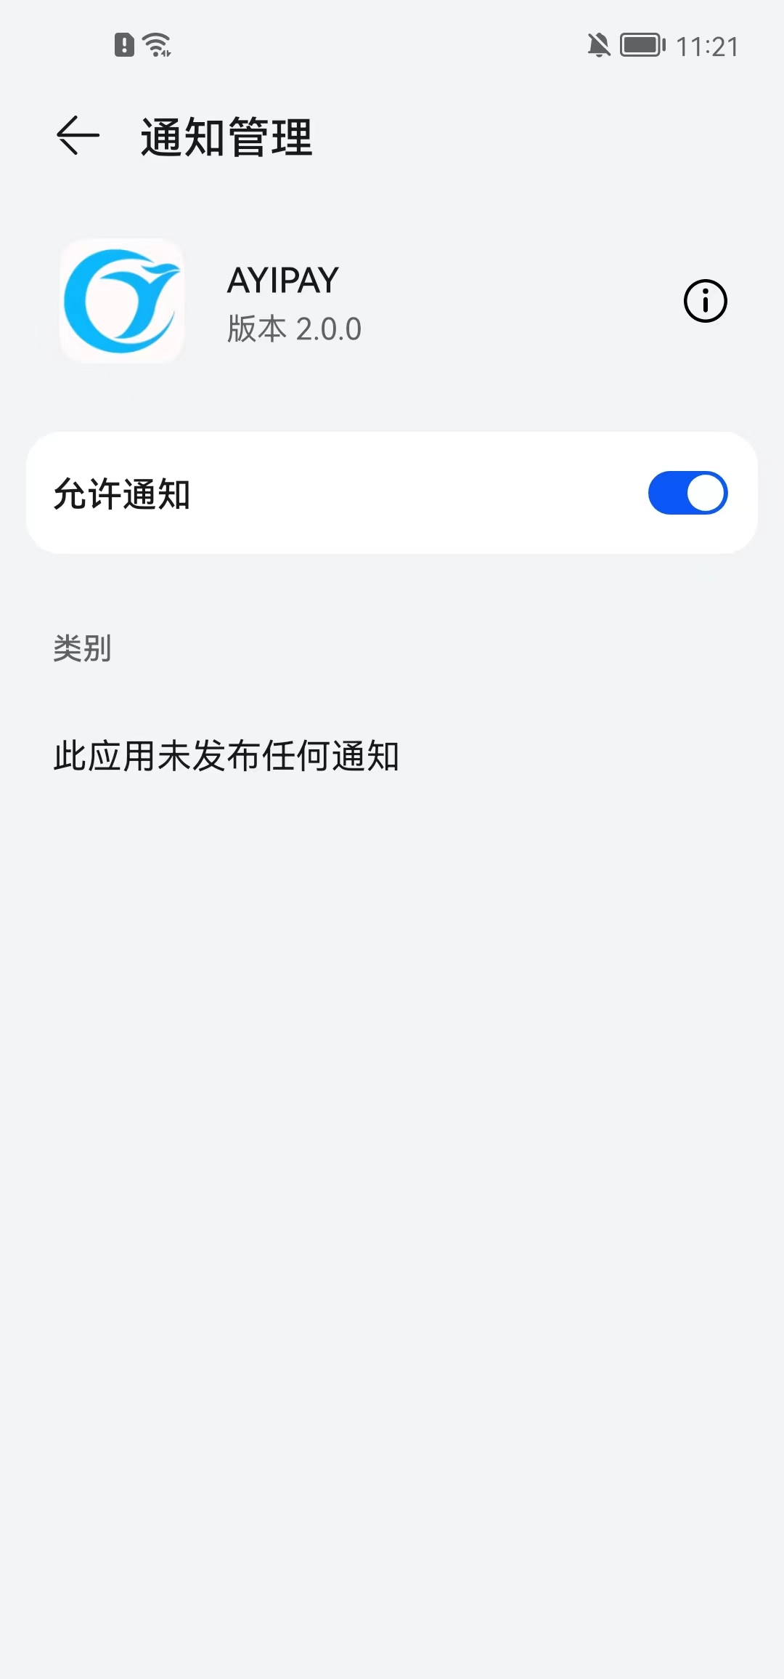

**2.AYIPAY APP配置**

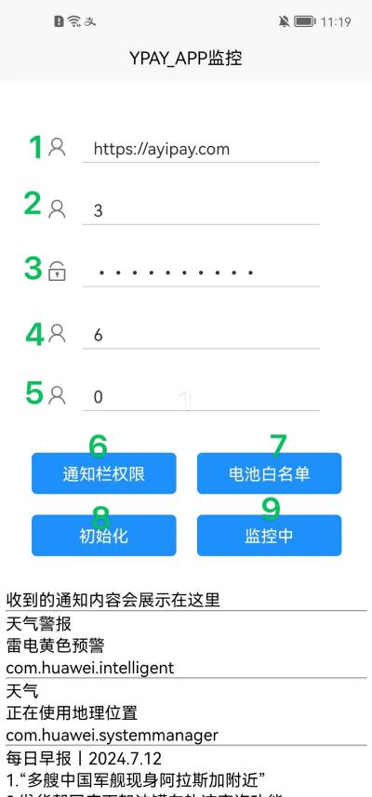  
上图1中，输入https://ayipay.com 域名  
图中2，输入ayipay后台对应的账户ID  
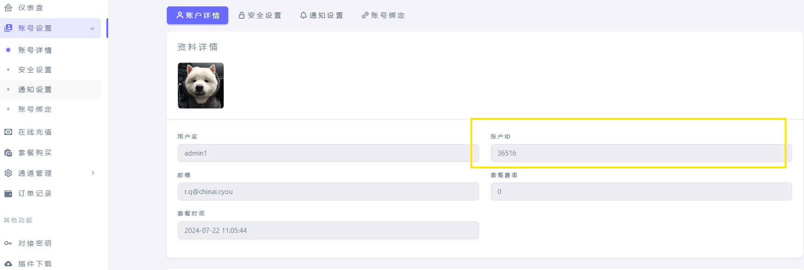

图3框中，输入软件通讯秘钥  
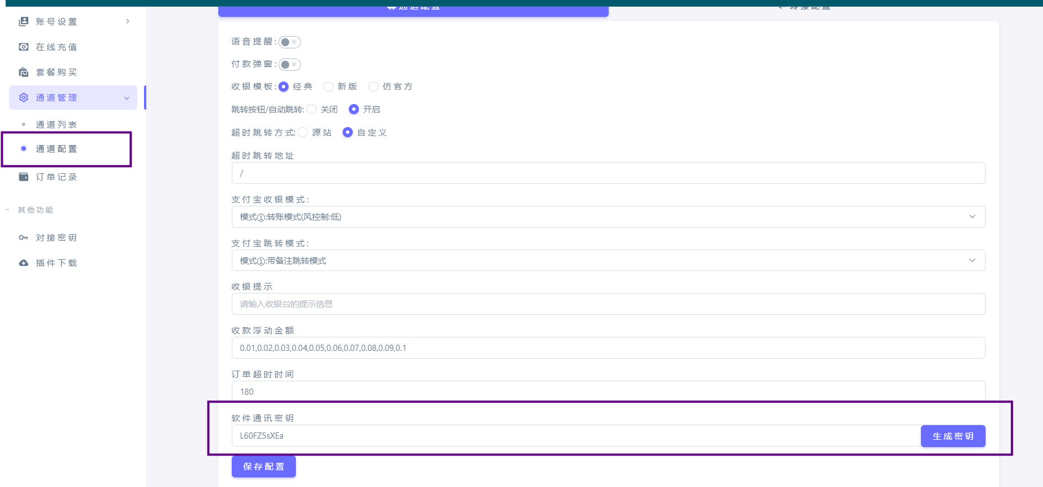  
图4、5框中输入你所添加的通道ID  
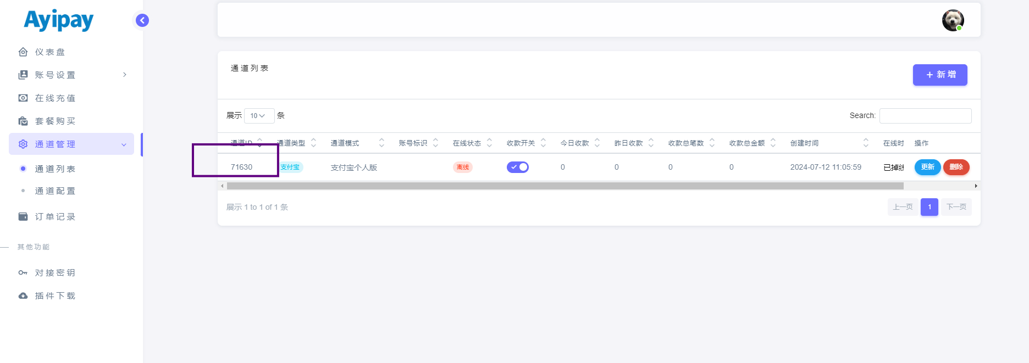  
图6点击后，会跳入通知使用权中，打开ayipay的通知权限即可。  
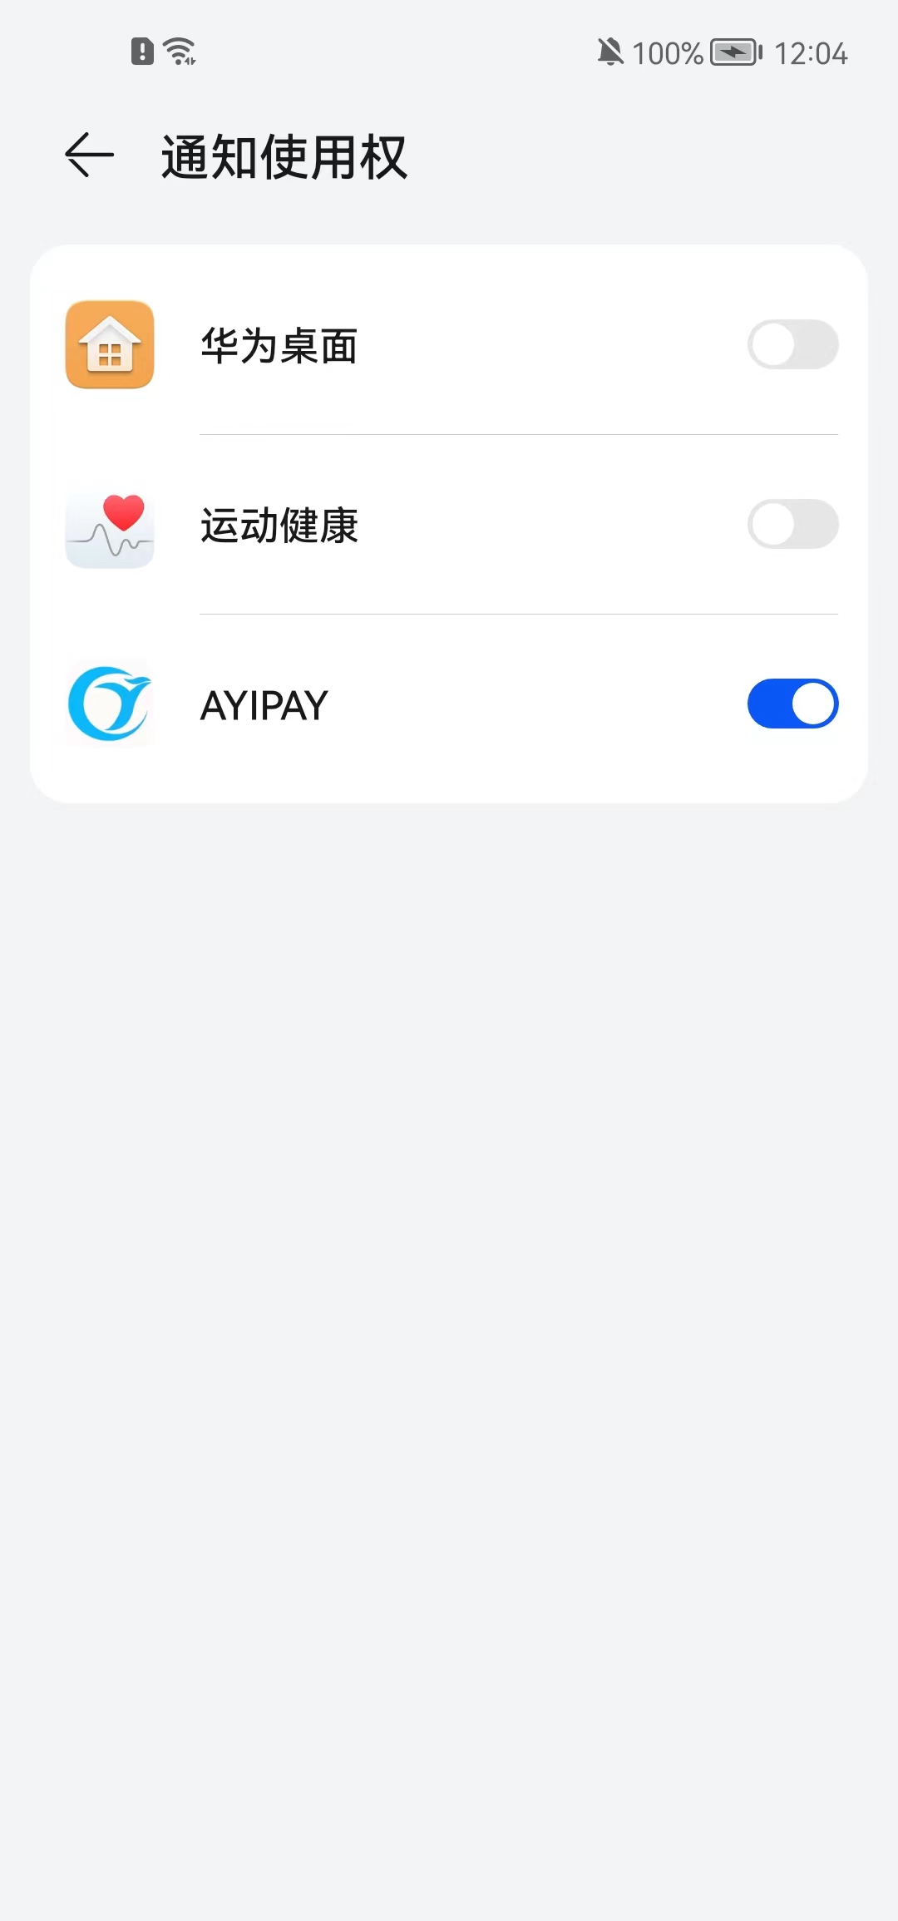  
然后依次点击6/7/8/9；当9项显示监控中代表配置成功。

### **2. 关闭神隐模式 和 关闭休眠**

在系统「设置」-「电量和性能」-「神隐模式」- 「应用配置」- 右上角三个点「关闭应用后台智能省电」。

在系统「设置」-「锁屏和密码」-「自动锁屏」- 选择「屏幕永不休眠」。

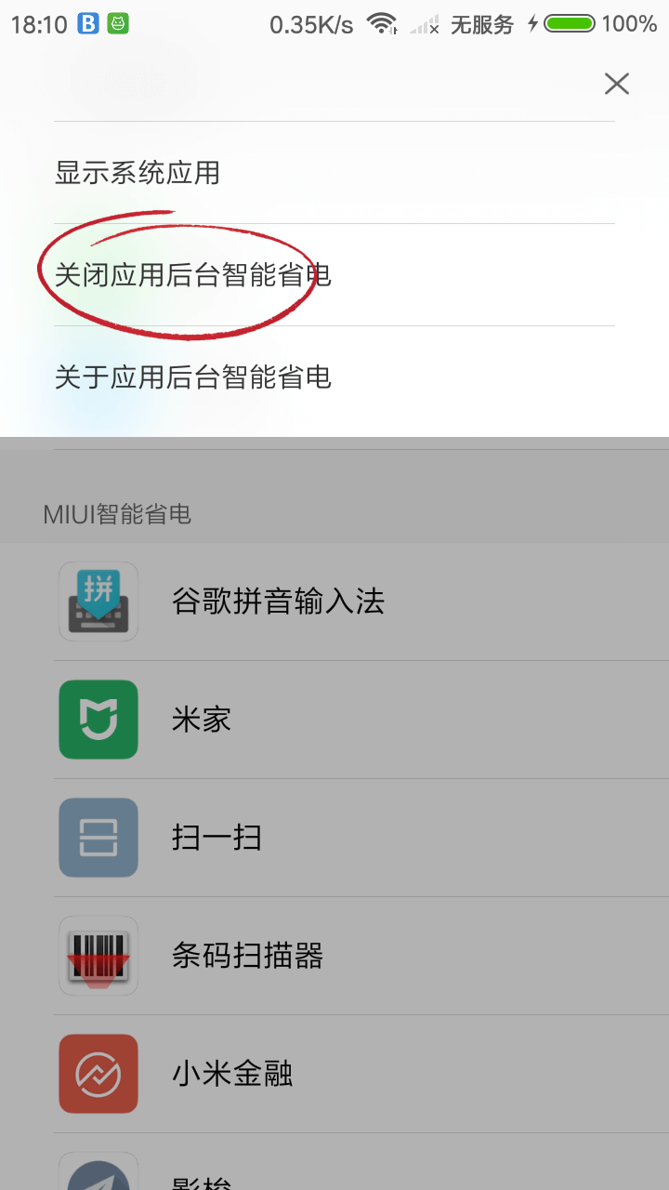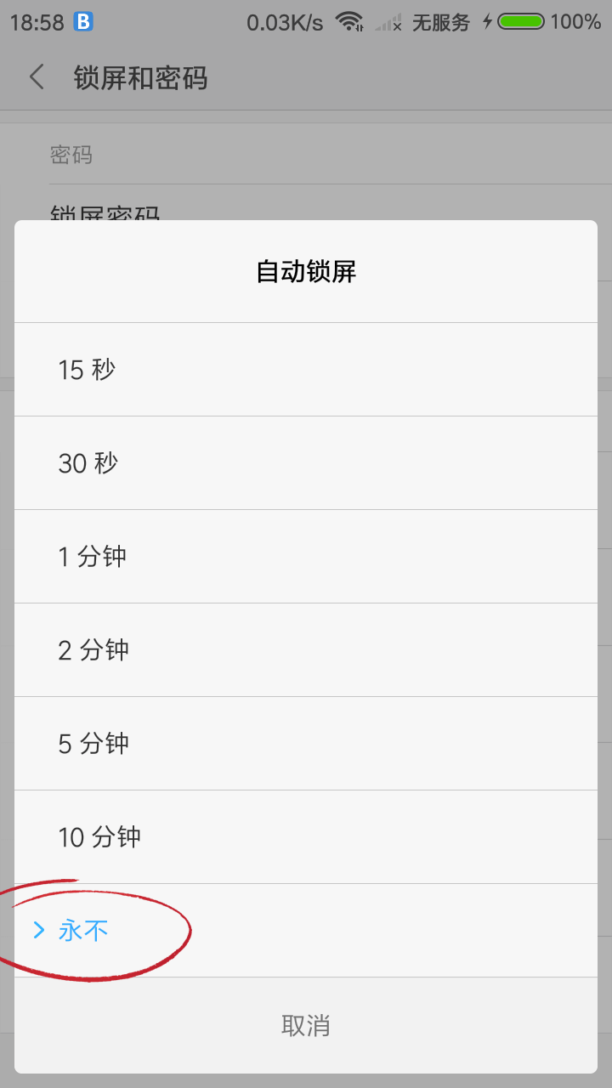

### **3. 开启 AYIPAY收款、微信、支付宝 的开机自启权限**

在系统「设置」-「授权管理」-「自启动管理」- 勾选 AYIPAY收款、微信、支付宝 允许自启动。

### **4. 锁定 AYIPAY收款、微信、支付宝 任务，不要被系统自动清理**

打开三个应用，然后按 设置键 呼出任务管理，向下拉动应用，锁定应用。

### **5. 关闭 WLAN 优化**

在系统「设置」-「WLAN」-「高级设置」- 关闭「WLAN优化」。

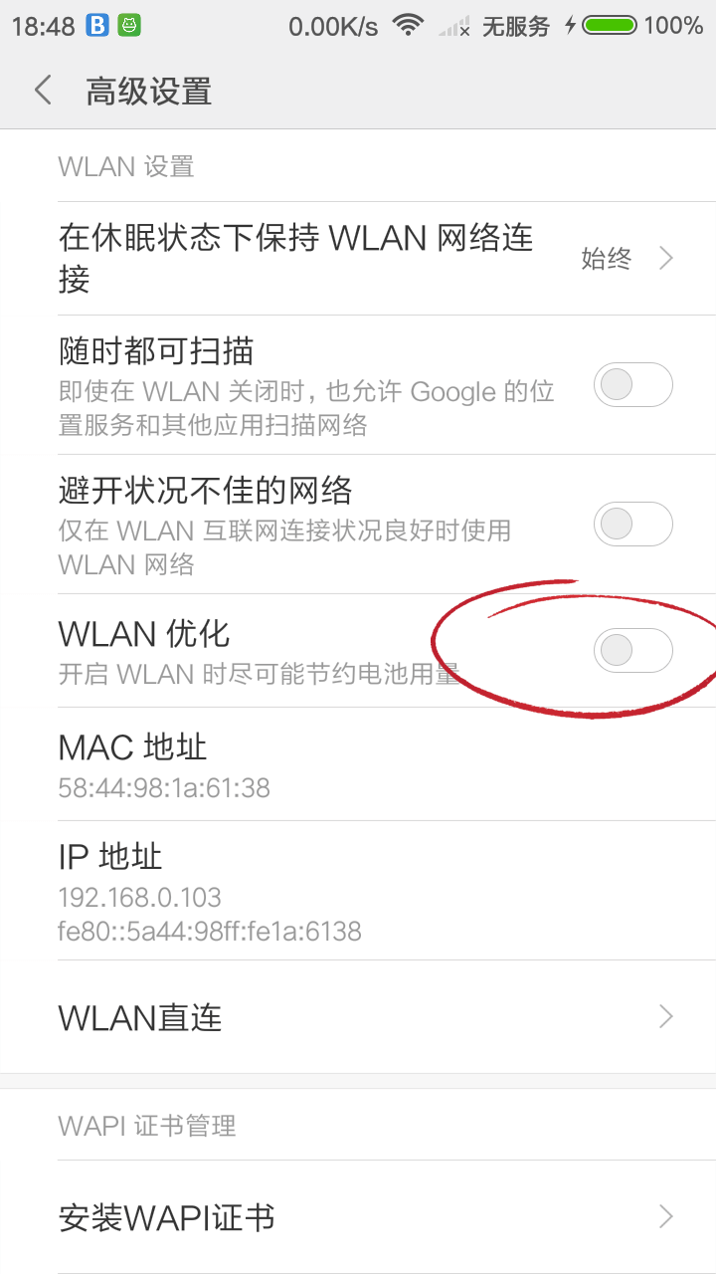

### **6. 开启 AYIPAY收款、微信、支付宝 的全部推送通知**

在系统「设置」-「通知和状态栏」-「通知管理」- 找到 AYIPAY收款、微信、支付宝 开启所有通知。  


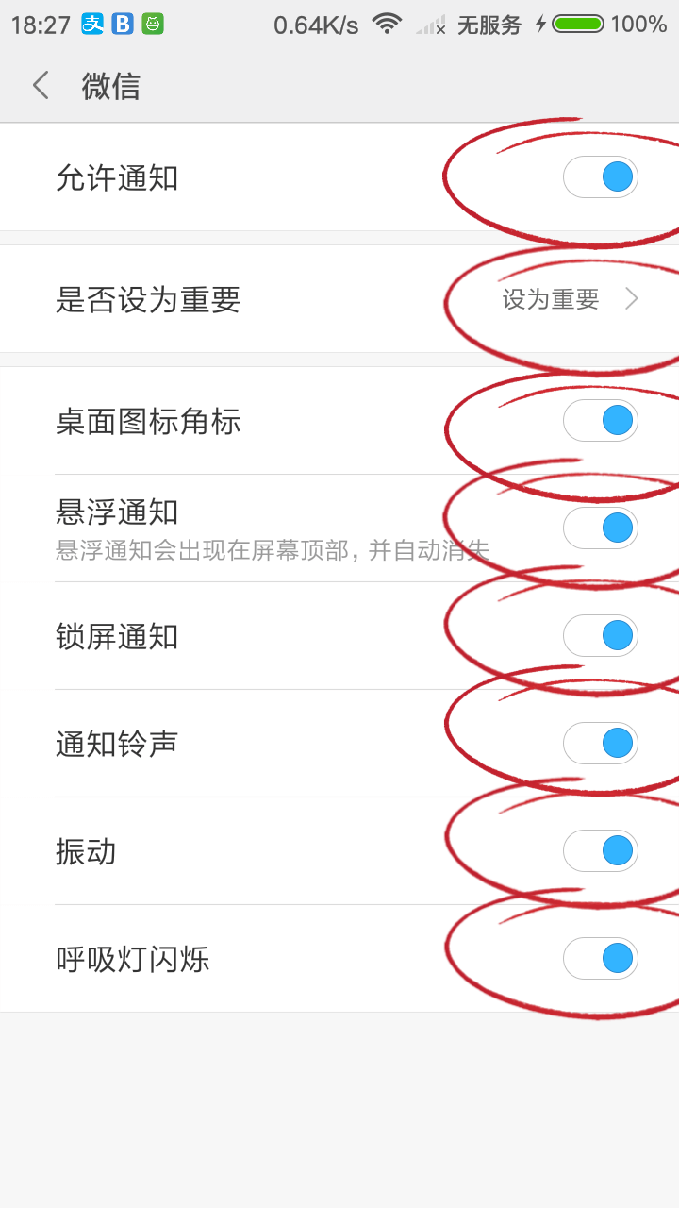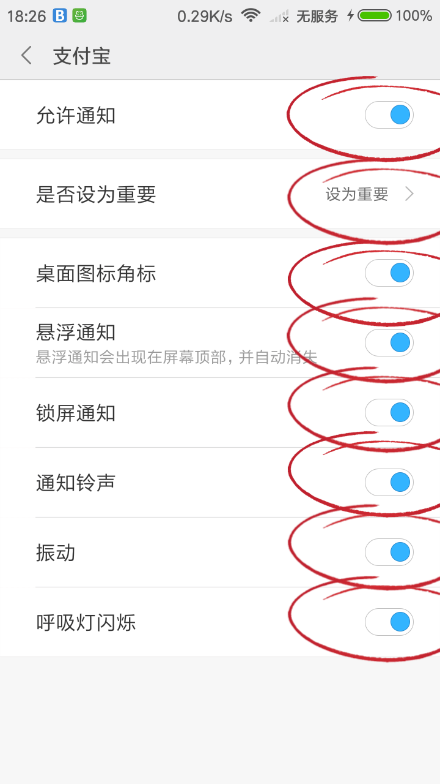

### **7. 关闭 微信勿扰模式**

在微信「设置」-「勿扰模式」- 关闭 勿扰模式。

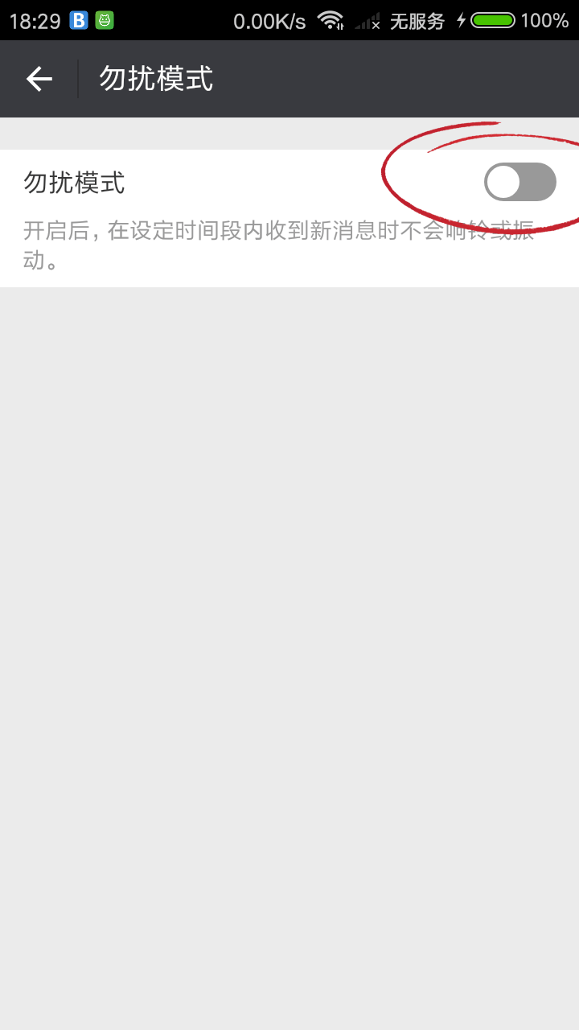

注意：如果你在电脑上也登陆了这个收款微信号，请记得把手机静音取消，不然就收不到付款通知哦。

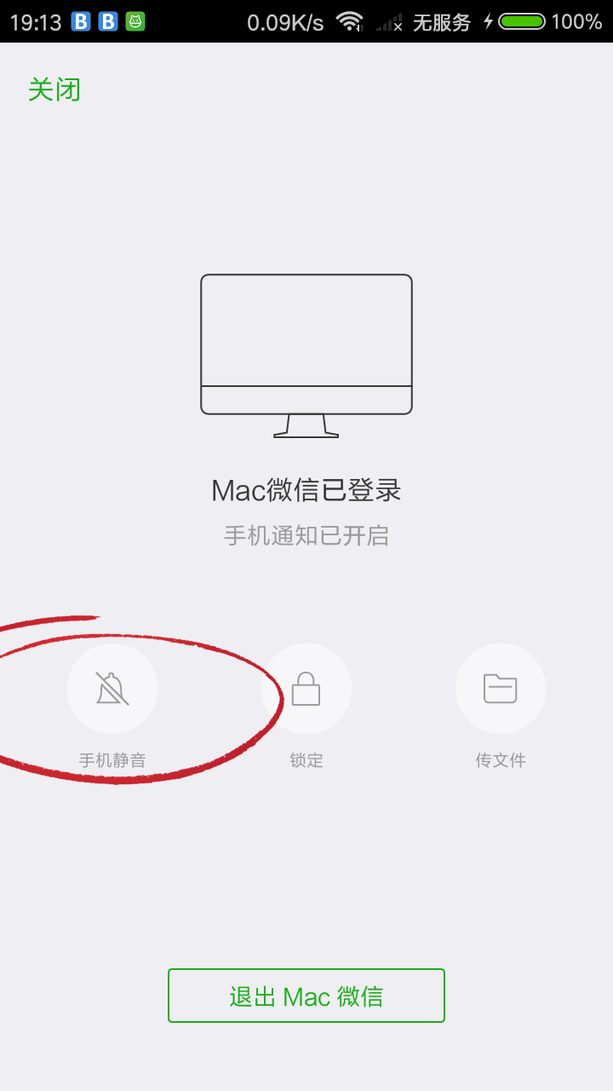

### **8. 开启 微信收款语音播报**

在微信「我」-「钱包」-「收付款」- 「二维码收款」- 点击右上角三个点 开启收款到账语音提醒。

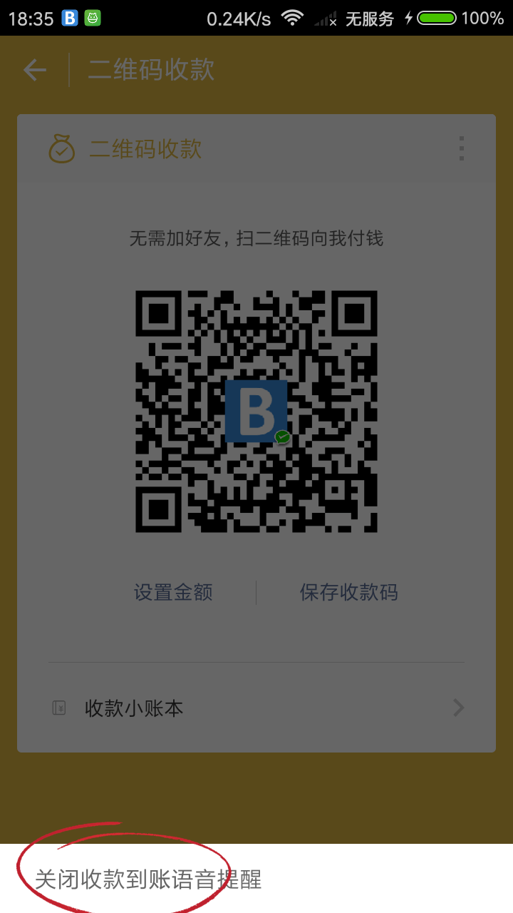

### **9. 开启 支付宝收付款消息提醒**

在支付宝搜索「支付助手」- 点击支付助手右上角图标 - 开启 接收支付消息提醒。

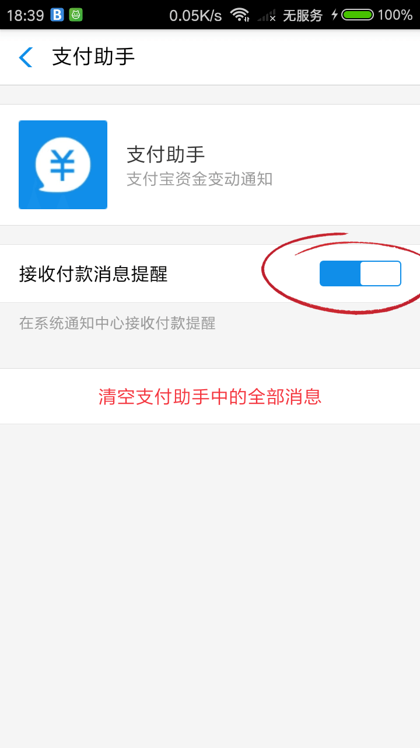

### **10. 开启 分屏显示**

微信不能切换到首页（聊天列表页）；如果手机支持分屏，建议把微信、支付宝显示到两个分屏，有助于即时收到微信支付宝到账推送，进程不被手机异常退出。

